*КИНЕЗИОЛОГИЧЕСКАЯ РАСПЕВКА.*

На рояле мы играем.

|  |  |
| --- | --- |
| На рояле мы играем  Каждым пальчиком шагаем  Желтый, красный, голубой,  Пятый, третий и второй. | *Играют произвольно.*  *(Игра двумя руками по цветам.)*  *(Игра двумя руками по цифрам.)* |

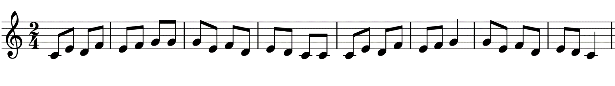

Веселый счет.

|  |  |
| --- | --- |
| Очень любим мы играть,  Наши пальчики считать.  Раз, два, три, четыре, пять,  Хлоп, три, два, и снова пять. | *(Сжимаем и разжимаем кулачки)*  *(Играем по цифрам.*  *Хлопаем в ладоши и снова играем.)* |

